Додаток №2
Інструкція
для відповідального за агросектор у громаді з підготовки та проведення Всеукраїнського фермерського форуму (онлайн)
«Актуальні напрями державної підтримки агросектору»
- Забезпечити обладнання приміщення в громаді відповідно до карантинних та технічних вимог.
- Розповсюдити серед фермерів анонс Всеукраїнського фермерського форуму (онлайн). (Анонс додається)
- До 20:00 15 листопада 2021 року забезпечити реєстрацію фермерів через реєстраційну форму на сайті www.farmers.org.ua, (або за дорученням фермера заповнити її самостійно). (Актуальні оновлені списки зареєстрованих осіб будуть надсилатись щоденно).
- Заповнення реєстраційної форми є обов’язковою умовою участі у Форумі
- До заповнення реєстраційної форми просимо поставитись відповідально, коректно внести контактні дані (номери телефонів, електронні адреси)
- Реєстраційна форма закривається 15 листопада 2021 року о 20:00
- 16 та 17 листопада запросити 30 – 50 фермерів для участі у Форумі в приміщення громади, відповідно до остаточних списків зареєстрованих учасників.
- 16 листопада о 10:00 взяти участь у тестовому включенні в ZOOM в підготовленому приміщення за посиланням: https://us06web.zoom.us/j/81295161675
- 18 листопада 2021 року о 09:30 спільно з фермерами та за можливості з головою громади підключитись до онлайн форуму за посиланням: https://us06web.zoom.us/j/81295161675
- ZOOM-акаунт учасника має бути підписаний відповідною назвою громади. Зробити це необхідно наступним чином: при підключенні до Форуму Вас буде направлено на сторінку де необхідно буде ввести відповідні ім’я та електронну адресу учасника. Прохання заповнити у відповідне поле «Відображене ім'я» - назву вашої громади, ввести електронну адресу та натиснути «Продовжити».

- 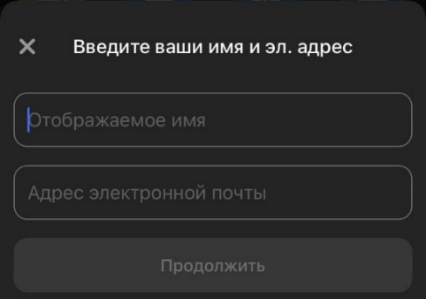
! ZOOM-посилання на Форум і для тестового включення одне і те ж саме.

